Безопасный лёд тот, по которому не ходят!
Лёд – одно из тех чудес, которое приходит вместе с зимой. Вместе с собой он приносит удовольствие от рассекания на коньках, умиротворение от зимней рыбалки и, к сожалению, иногда травмы и жизненные трагедии.
У детей особый интерес к этому природному явлению. Для ребёнка лёд – увлекательная забава, где можно порезвиться всего пару месяцев в году. Ещё одна неравнодушная категория людей, влюбленных в эту пору, – рыбаки, которые каждый раз с началом холодов и весной практически играют в русскую рулетку.
Спасатели рекомендуют вообще не рисковать жизнью и выходить на лёд только на катке, а удить рыбу – на берегу озера. Но если без зимнего увлечения никак, то соблюдение следующих правил безопасности – обязательное условие.
Определяем опасность по цвету:
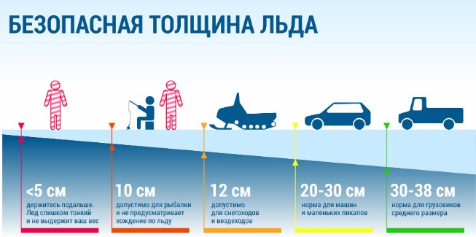
*самый крепкий лёд – прозрачный синий;
*слабый лёд – непрозрачный белый. Он в два раза менее надёжен;
*хрупкий лёд – серый и серый «в крапинку». При нахождении на таком покрытии шанс устроить себе экстремальную ловлю слишком велик;
* важно знать: при температуре в 0°С, сохраняющейся на протяжении трех дней, прочность льда снижается на 25%.
Чтобы избежать беды, следует соблюдать несложные правила безопасности:
– относительно безопасным называют лёд толщиной не менее 7 см. Он зеленого или голубовато-зеленого цвета. Грязный, буро-серый лёд обычно уже подтаявший и непрочный.
– лёд считается непрочным около устьев рек и притоков, вблизи бьющих ключей и стоковых вод, а также деревьев, кустов и камыша;
– помните, что не стоит проверять прочность льда, прыгая на нем или ударяя ногой;
– собираясь на зимнюю рыбалку, не забудьте взять с собой минимальный набор спасательных средств – веревку, палку, доску, спасательный жилет, «кошки» для того, чтобы выбраться. Нельзя сверлить несколько лунок рядышком и скапливаться на льду большими группами.
Если вы вдруг чувствуете, что лёд под вами начинает трескаться, необходимо медленно и аккуратно вернуться в ту сторону, с которой вы пришли. Ни в коем случае нельзя быстро бежать по льду. Такое поведение может лишь спровоцировать быстрый раскол поверхности, и вы провалитесь под лёд.
Если вы провалились под воду:
*Не паникуйте. Спасение на 90% зависит от уверенности и психологического состояния провалившегося под воду.
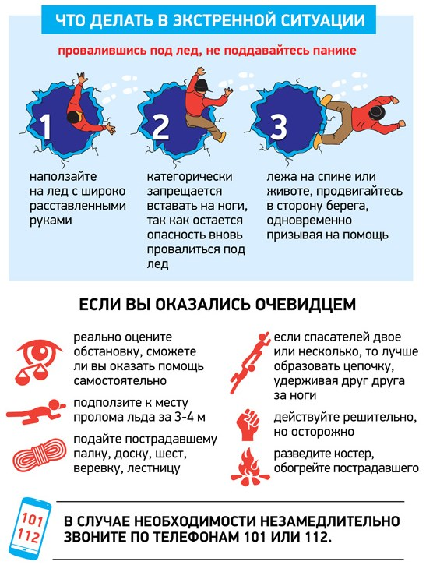
*Если поблизости есть люди – зовите на помощь.
*Старайтесь не уходить под воду с головой.
*Передвигайтесь к тому краю полыньи, откуда идет течение.
*Добравшись, постарайтесь налечь грудью на край льда и, закинув ногу, выбраться на лёд. Даже если лёд обламывается, не оставляйте попыток выбраться наверх.
*Когда основная часть туловища окажется на льду, отползите или откатитесь подальше от полыньи. Медленно и осторожно ползите до безопасного места, возвращайтесь обратно по своим следам.
ПОМНИТЕ также о необходимости говорить с детьми об опасности игр на льду. Напоминайте им, что выходить на лёд одним ни в коем случае нельзя!
При любой чрезвычайной ситуации звоните в службу спасения по телефону 101 или 112!

Специалист СПиВсО Осиповичского РОЧС
Олеся Кадаева

